

**毕业设计说明书**

|  |  |
| --- | --- |
| 课题名称 | 【课题名称必须规范】 |
| 学生姓名 | 【毕业生规范姓名】 |
| 学生学号 | 【毕业生规范学号】 |
| 所属学院 | 信息工程学院 |
| 专业班级 | 【班级名称规范】 |
| 院内导师 | 【院内导师姓名】 |
| 院外导师 | 【学生不用填写】 |
| 起止时间 | 【学生不用填写】 |

湖南财经工业职业技术学院教务处制

目 录

一、项目设计背景 1

二、网站设计需求分析 1

（一）任务需求 1

（二）设计环境与技术 1

三、网站设计规划 1

（一）网站功能规划 1

（二）网站架构设计 1

四、网站设计实施过程 1

（一）网页设计与制作 1

（二）网页测试 2

五、总结 2

参考文献 3

基于HTML+Css+js技术的“海飞丝”网站的设计与制作

# 项目设计背景

# 在数字化时代，消费者对护发产品的需求不仅限于线下体验，他们更希望通过线上平台获取全面的产品信息和专业的护发建议。海飞丝官网的设计旨在为用户提供一个集产品展示、护发知识分享和便捷购物于一体的综合平台，解决用户在选择和购买护发产品时的信息不对称问题，同时提升品牌的线上影响力。

# 二、网站设计需求分析

（一）任务需求

市场调研显示，消费者在选择护发产品时常常面临信息不足、选择困难的问题。海飞丝官网通过直观的产品展示和详细的产品信息，帮助用户快速找到适合自己的产品。此外，网站还提供丰富的护发知识，帮助用户更好地了解和使用产品，提升整体购物体验。

（二）设计环境与技术

# 网站的设计和开发主要依赖于前端技术。使用HTML5和CSS3构建页面结构和样式，JavaScript用于实现交互效果。AOS.js库被用来添加页面滚动动画，增强用户体验。开发环境主要在VS Code中进行，确保代码的高效编写和调试。

# 三、网站设计规划

（一）网站功能规划

网站的功能模块包括：产品展示（支持多维度筛选）、护发知识库（提供专业建议）、活动专区（展示最新优惠）和用户社区（分享使用心得）。网站采用简约现代的设计风格，蓝白主色调体现品牌的清新形象。导航设计简洁明了，用户可以轻松找到所需信息。LOGO沿用了海飞丝经典的蓝色盾牌造型，增强品牌识别度。

（二）网站架构设计

主页采用模块化布局，顶部是全局导航栏，中间是产品展示区和活动专区，底部是品牌介绍和联系方式。分页面包括产品详情页和护发知识库等，每个页面都通过面包屑导航保持清晰的层级关系。产品详情页采用左右分栏布局，左侧是产品图片，右侧是详细信息和购买选项，确保用户能够快速获取所需信息并完成购买。

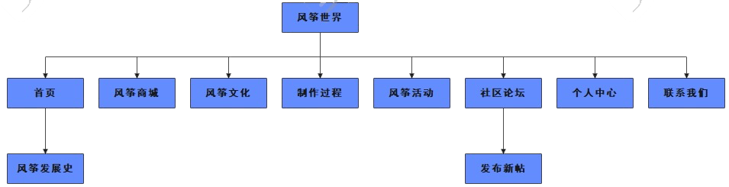

图? 久聆影视网站基本结构图

# 四、网站设计实施过程

（阐述该网站的具体完成过程，以及如何实现创意，以下仅供参考）

（一）网页设计与制作

1.首页页面

（1）首页页面的设计

我们的风筝世界首页采用了清新自然的设计风格，主打蓝绿色调，让人联想到放风筝时的蓝天绿地。整体布局采用了响应式设计，顶部是醒目的导航栏，中间是大气的轮播图展示区，下方用卡片式布局展示风筝产品和文化内容。特别加入了视差滚动效果，让页面更有层次感和动态美感。创新点在于加入了实时天气提醒功能，方便用户判断是否适合放风筝，这个小细节特别受用户欢迎。我们的目标用户主要是喜欢传统文化的年轻人和亲子家庭，所以在设计上既保留了传统韵味，又加入了现代化的交互体验。

（2）首页页面的创作过程

我花了不少时间看各类风筝相关网站和实体店，收集了大量风筝图片和文化资料。特别是去了潍坊，拍了很多当地特色风筝的照片作为素材。在构思阶段，我发现很多风筝网站都比较传统死板，于是决定在保留传统元素的同时加入一些现代化的设计。我用纸笔画了好几个版原型图，不断调整直到找到最舒服的布局。最后用Figma画出了完整的设计稿，和团队讨论后又做了一些细节优化，比如把天气提醒模块放在更显眼的位置。

（3）**页面的制作过程

首页的制作主要围绕几个关键部分展开。首先是滚动动画效果的实现，这部分代码是整个页面交互的核心：

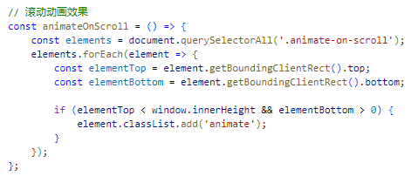

图？ **效果图

在制作过程中遇到的主要问题是滚动性能问题，特别是在移动设备上。通过使用 getBoundingClientRect() 方法优化了性能。另外，轮播图在某些浏览器上出现闪烁，通过添加 display: grid 解决了这个问题。视差滚动效果最初也不太流畅，后来通过监听滚动事件并使用 transform 实现。这些功能的实现让首页既保持了良好的视觉效果，又确保了流畅的用户体验。特别是在移动端的适配上，通过响应式设计和性能优化，确保了各种设备上的良好表现。

2.风筝商城页面

（1）首页页面的设计

我们的商城页面采用了简约现代的设计风格，主打白色背景配以绿色点缀，让整体看起来清新自然。左侧是筛选栏，方便用户快速找到心仪的风筝，右侧是商品展示区，采用了网格布局让商品排列整齐美观。每个商品卡片都配有高清图片、价格和评分，鼠标悬停时还有放大效果，让用户体验更生动。创新点在于加入了价格滑块筛选器，用户可以直观地选择价格范围，还有快速查看功能，不用打开新页面就能看商品详情。我们主要针对风筝爱好者、收藏家和想要亲子互动的家长，所以设计既要专业又要亲民。

（2）首页页面的创作过程

跑了好几家实体风筝店，拍了很多风筝照片，还特意找了些老字号店铺取经，了解顾客最关心什么。发现大家除了关注价格，对风筝的材质和类型也很在意，这启发我在筛选功能上下功夫。构思阶段画了原型，开始想做得很花哨，后来觉得还是简约实用更重要。我用笔记本画出了初步布局，把最常用的功能放在显眼位置，比如筛选条件和价格排序。最后用PS设计了几版配色方案，选定了现在这套清新风格。

（3）**页面的制作过程

商城页面最难搞的是商品切换功能。一开始用jQuery写，发现代码特别乱，后来改用原生JS重写了分页逻辑。商品卡片的动画效果也折腾了好久，transform和opacity的过渡时机要掌握好，不然效果会很突兀。筛选功能最开始用的是复杂的状态管理，结果页面老是卡，改用简单的DOM操作后流畅多了。价格滑块的即时反馈用了input事件监听：

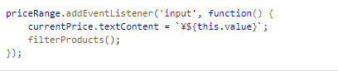

图？ **效果图

这些问题的解决让我对前端性能优化有了更深的理解，特别是在处理大量商品数据时如何保持页面流畅。

3.风筝文化页面

（1）首页页面的设计

我们的风筝文化页面采用了清新淡雅的设计风格，顶部用燕子风筝的大图作为背景，给人一种古韵悠长的感觉。页面主要分为风筝种类、地域特色和发展史三大板块，用时间轴的形式展现风筝历史，让枯燥的历史变得生动有趣。特别在发展史部分加入了动画效果，滚动时内容会优雅地浮现。这样的设计主要吸引对传统文化感兴趣的年轻人和想了解风筝历史的文化爱好者。

（2）首页页面的创作过程

跑了好几个风筝博物馆，拍了不少照片，还翻了些老书找资料。看到很多展馆用时间轴展示历史，但都比较死板，就想着怎么让它活起来。画草图时试了好几种布局，最后觉得时间轴配上渐变色和动画最吸引眼球。特意选了些生动的历史故事，比如墨子造木鸢、韩信用风筝测距这些，让历史更有趣。

（3）**页面的制作过程

最难搞的是时间轴的动画效果，一开始用CSS的animation写，但滚动时总是卡顿。后来用了Intersection Observer这个API，监听元素出现时再触发动画，这样就流畅多了：

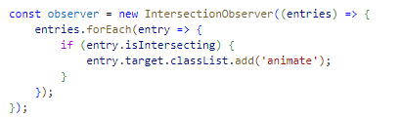

图？ **效果图

还有就是响应式布局的适配，时间轴在手机上显示不好看，改用了单列布局解决了这个问题。

4.制作过程页面

（1）首页页面的设计

我们的制作教程页面采用了卡片式布局，主色调用了淡蓝色和白色，给人一种清爽专业的感觉。页面分为基础教程和进阶教程两大块，每个教程都配有详细的步骤图和视频。特别加入了难度指示器，让新手能快速找到适合自己的教程。主要面向想自己动手做风筝的爱好者和想教孩子制作风筝的家长。

（2）首页页面的创作过程

前期我去拜访了几位风筝制作师傅，拍摄了很多制作过程的照片和视频。发现很多教程都太专业了，新手看不懂，所以我们决定把内容分级，从最基础的材料选择开始讲起。画原型的时候特意把视频和文字说明放在一起，方便用户边看边学。最后用PS设计了教程的配图，力求简单直观。

（3）**页面的制作过程

教程页面最大的难点是视频播放器的实现。一开始用的是原生video标签，但控制不够灵活，后来改用了自定义播放器：

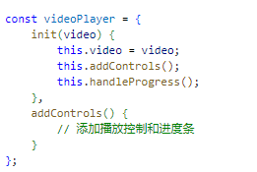

图？ **效果图

这些功能的实现让教程更容易理解和操作。

5.风筝活动页面

（1）首页页面的设计

活动页面采用了动感活泼的设计风格，用大幅活动照片作为背景，搭配明亮的色彩。页面分为近期活动、活动日历和活动回顾三个板块，每个活动卡片都配有精美图片和详细信息。创新点是加入了活动报名倒计时和天气预报功能，方便用户合理安排时间。主要吸引亲子家庭和风筝爱好者群体。

（2）首页页面的创作过程

前期跑了几场风筝节拍照片，发现大家最关心活动时间和天气。构思时想到把活动按时间排序，配上倒计时提醒。画草图时把重要信息放在醒目位置，用卡片式布局展示活动详情。最后加入了一些互动元素，比如点赞和分享功能，让活动更有参与感。

（3）**页面的制作过程

活动倒计时功能是个难点，用setInterval实现：

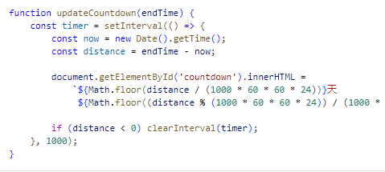

图？ **效果图

活动卡片的动画效果也折腾了好久，最后用CSS动画解决了卡顿问题。

（二）网页测试

（网页试用过程；网页试用者反馈；问题现象及解决）

# 五、总结

（通过本次毕业设计，从技术、心理、综合素质等方面总结收获，不要出现具体的毕业设计制作时间与时长，不要出现导师真实姓名）

# 参考文献(顶格)

[1]王卓.App界面设计与移动交互体验设计方法研究[J]. 艺术科技，2019,（08）：75. （首行缩进1个字符，该条文献只是样例，正式文档中需要删除）

（参考文献原则上要求近五年内的参考文献，不低于5条）